- ОБЩИЕ УКАЗАНИЯ
1.1. Инкубатор «Несушка» серии фермер (далее инкубатор) предназначен для инкубации и вывода молодняка домашней птицы (куры, утки, гуси, индюки, перепела и др.)
1.2 Перед началом использования инкубатора необходимо внимательно ознакомиться с устройством и правилами его эксплуатации, изучив данное руководство.
1.3 В настоящей инструкции дается подробное описание нового инкубатора c цифровым терморегулятором и автоматическими системами увлажнения и переворота яиц.
1.4 Данная инструкция содержит указания по инкубации рекомендательного характера, однако процесс инкубации связан с влиянием большого количества факторов (качество яиц, температура окружающей среды, влажность и другое), поэтому в некоторых случаях может потребоваться корректировка параметров инкубации, обеспечивающих разные условия инкубации для разнообразных видов птиц.
1.5 Инкубатор нельзя накрывать, чтобы исключить перегрев.
1.6. Инкубатор использовать только на столе.

2. УСТРОЙСТВО ИНКУБАТОРА
2.1 Внешний вид и устройство инкубатора представлены на рисунке 1.
2.2 Управление режимами инкубации осуществляется цифровым блоком управления на основе микроконтроллера рисунок 2.
2.3 Инкубатор состоит из внешнего теплоизолированного корпуса, внутренней силовой рамы, на которой размещены лотки с яйцами и устройством автоматического переворота, а также блок вентиляторов с нагревательными элементами.
2.4. В металлических лотках, должны находится уложенные вертикально яйца.
2.5 На дно инкубатора устанавливаются две пластиковые ванночки с водой, в одной из которых помещается греющий кабель.
2.6 Доступ к лоткам с яйцами и к ваннам с водой осуществляется с помощью дверки на передней части корпуса инкубатора.
2.7 В дверку инкубатора установлено смотровое окно для наблюдения за процессом инкубации.
2.8 В верхней части инкубатора имеется регулируемое вентиляционное отверстие (3) рисунок 3.

3. ПОДГОТОВКА К РАБОТЕ
3.1 Инкубатор поставляется в транспортной упаковке. Перед началом эксплуатации необходимо извлечь инкубатор из упаковки, удалить защитную пленку, оберточный и упаковочный материал со всех поверхностей инкубатора. Удалить хомуты на лотках. Проверьте инкубатор на отсутствие внешних повреждений при транспортировке и соответствие комплектности. Нельзя выкручивать пластиковый болт на подвижной раме инкубатора.
3.2 Инкубатор с завода поставляется с выключенным переворотом. Чтобы включить см. п 4.5
3.3 Установите инкубатор вертикально на плоской, горизонтальной поверхности, выше уровня пола. Убедитесь, что поверхность способна выдерживать вес инкубатора с полной загрузкой.
ИНКУБАТОР СЛЕДУЕТ УСТАНАВЛИВАТЬ ВО ВНУТРЕННИХ ПОМЕЩЕНИЯХ, ВНЕ ДОСЯГАЕМОСТИ ДЛЯ ЖИВОТНЫХ И ДЕТЕЙ И В ТАКИХ МЕСТАХ, ГДЕ НЕ БУДЕТ СКВОЗНЯКОВ.
3.4Инкубатор будет давать наилучшие результаты в помещении, в котором отсутствуют резкие перепады температуры и сильные сквозняки, особенно в случае, когда в этом помещении работает одновременно несколько инкубаторов. В помещении не должно происходить резких падений температуры в холодное ночное время. Идеальное термостатическое регулирование обеспечивает поддержание температуры в помещении в диапазоне от 18 до 25° C. Категорически запрещается допускать падение температуры ниже 15° C. Необходимо следить, чтобы инкубатор не подвергался воздействию прямых солнечных лучей.
3.5 Вставьте шнур питания (1) в розетку 220В, включите переключатель (5). Проследите, чтобы кабель не имел чрезмерного натяжения.
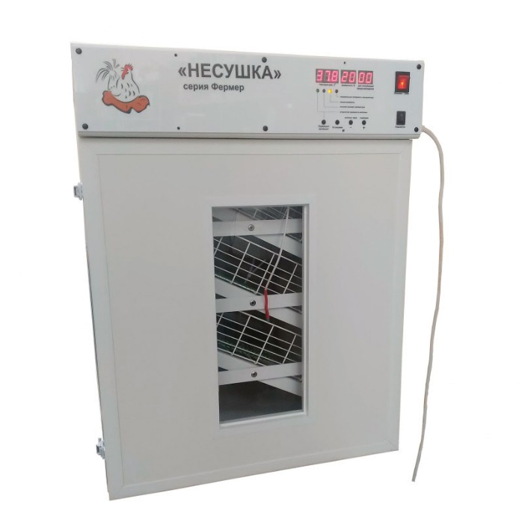
1
7
5
4
6
Рис. 1
10
8
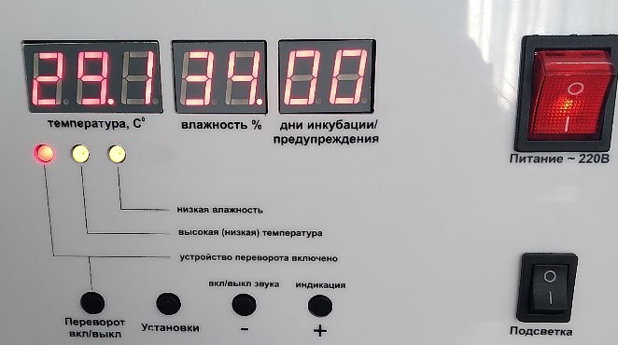
7
12
5
15
14
13
9
Рис. 2
11
20
19
18
17

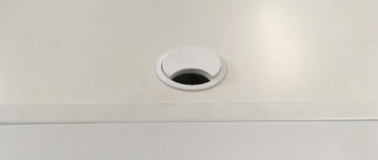
3
Рис.3

4. НАСТРОЙКА БЛОКА УПРАВЛЕНИЯ
Система управления инкубатора использует высокоточные датчики температуры и влажности.
4.1 Работа блока управления (БУ) (4) может работать в режиме измерения и установки.
4.2 Режим измерения.
В БУ значения температуры выводится на индикатор (8), на индикатор (10) - значение влажности, индикатор (12) – дни недели и предупреждения. Индикатор (13) указывает включено (светится)/выключено устройство переворота (УП). Мигание индикатора (13) указывает на работу УП. Индикатор (14) указывает на повышенную (пониженную) на 1˚ С температуру инкубации. Индикатор (15) - низкая влажность в инкубаторе.
4.3 Кнопка (17) включение/выключение УП, при нажатии и удержании (3 секунды) кнопки, происходит установка лотков в среднее положение, индикатор (13) мигает, до установки в центр, так-же на индикаторе 12 отображается А, при удержании кнопки (17) более 3 секунд происходит выключение УП с установкой лотков в центр, на индикаторе (8) - OFF. Включить УП можно только из режима установки. При нажатии и удержании кнопки (20) индикатор (8) покажет значение установленной температуры, (10) – установленной влажности. При удержании кнопки (20) на индикаторе (8) отобразится время до срабатывания УП. При кратковременном нажатии включается/выключается звуковое оповещение на 1 час, о чем показывает точка (11)
Точка (9), когда мигает показывает, что работают нагреватели.
Индикатор (12) так-же показывает предупреждения: Hh – перегрев на 1˚ С, Uh – высокая влажность в инкубаторе, UL – низкая влажность.
4.4 УП с завода, находится в выключенном состоянии OFF АП, и кнопкой (17) не включается, чтобы включить, смотрите п. 4.5
4.5 Работа БУ в режиме установки.
При нажатии и удержании кнопки (18) БУ переходит в режим установки значений. Начнет мигать индикатор (8), кнопкой (19) уменьшаем, кнопкой (20) увеличиваем температуру инкубации от (33 до 45˚ С). Следующие кратковременное нажатие кнопки (18), индикатор (10) – мигает, установка поддерживаемой влажности в инкубаторе. При уменьшении значения ниже 45%, влажность в инкубаторе автоматически поддерживаться не будет, на индикаторе (10) – OF. Максимальное значение автоматически поддерживаемой влажности – 90%. Нажатие (18) индикатор (12) мигает – установка отсчета дней инкубации от 0 до 45. Следующие нажатие (18) устанавливаем интервал переворота УП от выключено OFF до 9 часов, шагом 1 час. Нажатие (18) режим установки звукового оповещения, включение кнопкой (20), загорается точка (11), на индикаторе (8) bOn, выключение кнопкой (19), точка гаснет, на индикаторе bOF. Следующее нажатие на кнопку (18) переведет БУ в режим измерения и запишет новые значения в энергонезависимую память.
Звуковое оповещения начинают работать через 12 часов после включения, необходимо для установления всех режимов инкубации.
Звуковое оповещение можно отключить, кратковременно нажав на кнопку (19), через 1 час звуковой сигнал повторится. Звуковой сигнал работает 1 минуту, затем отключается и повторяется через 1 час. Оповещаются: низкая или высокая температура инкубации (в сравнении с заданной), низкая влажность.

5. ПОДГОТОВКА К ИНКУБАЦИИ
5.1 Откройте дверцу. Налейте воду в одну из ванночек и установите ее на полу инкубатора максимально близко к задней стенке. Вторую заполняйте водой, когда нужна максимальная влажность в инкубаторе. Поместите нагревательный элемент (кабель) в ванночку.
Очень важно! Нагревающий элемент должен быть полностью погружен в воду, для максимальной эффективности поднятия влажности.
Необходимо поддерживать максимальный уровень воды в ванночке с нагревателем, особенно на последних днях инкубации, когда требуется большой уровень влажности. Поэтому подливайте воду каждый день (последние 3-5 дней инкубации).
5.2 В металлические лотки, на дне которых находится сетка, уложите вертикально яйца, вплотную друг к другу, тупым концом вверх. Затем поместите лотки на направляющие рамы.
5.3 Подсветку внутри инкубатора можно включить переключателем (7).

6. ВАЖНЫЕ МОМЕНТЫ
6.1 Перед закладкой яиц инкубатор необходимо прогреть до температуры инкубации.
6.2 Время выхода на установленную температуру и стабилизация (в инкубатор залита вода до верхнего уровня и заложены яйца, внешняя температура от 18 до 25˚ С) составляет 60-90 минут. Набор влажности до 85% от 1 до 10 часов.
6.3 При добавлении воды в инкубатор общая температура понижается, нормализуется через 20-60 минут. Если добавить подогретую воду (больше 40˚ С), то влажность в инкубаторе поднимется до 85-90%, через 4-5 часа влажность нормализуется. Поэтому в период инкубации желательно подливать подогретую до 30-35˚ С воду.
6.4 Рекомендуется устанавливать лотки с яйцами в порядке снизу-вверх.
6.5 Датчики температуры и влажности находятся на задней стенке
6.6 Вентиляцию (3), в процессе инкубации, рекомендуется открывать в зависимости от сроков инкубации.
6.7 За 3 дня до окончания инкубации устройство автоматического переворота необходимо выключить см. п. 4.3

7. ХРАНЕНИЕ ЯИЦ
7.1 Храните яйца в прохладных, влажных условиях. Большинство видов яиц можно безопасно хранить до 12 дней при температуре 8-12˚ С и влажности 70-80%, после чего может произойти существенное снижение выводимости. Кроме того, поддержанию выводимости яиц, находящихся на хранении, на должном уровне способствует ежедневный поворот яиц.
7.2 Яйца с трещинами, неправильной формы и сильно загрязненные подлежат отбраковке (по возможности). Загрязненные яйца можно промывать только специальным раствором для промывания яиц известного производителя, следуя его инструкциям. При промывании яиц температура раствора должна быть значительно выше температуры яиц. Следует иметь в виду, что вместе с грязью все растворы удаляют внешнюю защитную оболочку со скорлупы яйца, что может подвергнуть яйцо большему риску бактериального заражения в будущем.
7.3 Для отбора яиц рекомендуется применять овоскоп. Овоскоп поможет обнаружить дефекты в оболочке и проверить правильность расположения воздушной камеры и её размер. Воздушная камера должна располагаться в тупой части яйца без смещения и иметь округлую форму и средний размер.

8. ТЕМПЕРАТУРА
Стабильная и правильная температура является важнейшим условием достижения хороших результатов. Регулировку следует выполнять осторожно.
8.1 Типичный период инкубации:
Курица |  | 21 день
Фазан |  | 23-27 дней
Перепелка |  | 16-23 дня
Утка |  | 28 дней
Гусь |  | 28-32 дня
8.2 Развивающиеся эмбрионы довольно терпимы к кратковременным перепадам температур, и пользователю не следует беспокоиться в отношении охлаждения, которое происходит во время проверки яиц.
Температуры, превышающие рекомендуемое значение, могут быстро привести к отрицательному воздействию на скорость выведения, поэтому их следует избегать.

9. ВЛАЖНОСТЬ И ВЕНТИЛЯЦИЯ
Кратковременные изменения влажности не имеют существенного значения.
Для обеспечения идеальной потери веса необходимо, чтобы средний уровень влажности за весь период инкубации находился в районе оптимума. Также важно обеспечить высокую влажность в течение одного-двух дней выведения. Остерегайтесь хронической, чрезмерной влажности.
На влажность во время инкубации влияют два основных фактора: Испарение воды внутри инкубатора (от яиц также исходит дополнительная влага) и уровень вентиляции. Кроме того, следует учитывать влияние содержания влаги в воздухе, протягиваемом через инкубатор.
9.1 В общем случае приемлемыми уровнями относительной влажности для различных групп пернатых являются следующие:
Во время инкубации | Домашняя птица | 40-50%
 | Водоплавающая птица | 45-55%
Выведение | Все виды пернатых | 60% или выше

Более подробная информация относительно требований к выведению конкретных видов птиц приводится в соответствующей литературе.
9.2 Контролируйте потерю веса яиц, которая может варьироваться под действием влажности, и корректируйте относительно стандартных значений потери веса для определенных видов птиц. Яйца теряют влагу через скорлупу, при этом скорость испарения зависит от уровня влажности вокруг яйца и от пористости скорлупы. Во время инкубации яйца должны терять фиксированное количество влаги, которое соответствует потере веса около 13-16% в зависимости от вида. Периодически взвешивая яйца во время инкубации, можно контролировать и при необходимости корректировать уровень влажности для обеспечения правильной потери веса. Взвесьте яйца в день закладки в инкубатор, вычислите средний вес и нанесите его на график (см. пример ниже). Идеальную линию потери веса можно построить путем соединения точки, представляющей начальный средний вес, с идеальным весом выведения (на 13-16% меньше, в зависимости от вида яиц) относительно оси X, представляющей продолжительность инкубационного периода (дни). Измеряя фактический средний вес каждые несколько дней, можно построить график фактической потери веса, сравнить его с линией идеальной потери веса и выполнить коррекцию в случае необходимости. Например, если фактическая потеря веса оказалась больше идеальной (см. график ниже), то воздух был слишком сухой, и для компенсации отклонения следует увеличить влажность.
Типичные идеальные потери веса для отдельных групп пернатых:
Домашняя птица 13%
Водоплавающая птица 14%

Вес яйца, г.

День инкубации

9.3 Если уровень влажности длительное время держится меньше, чем установлено в параметрах терморегулятора, долейте воды в лоток, задвиньте его до упора к задней стенке инкубатора, уменьшите вентиляцию.
Если уровень влажности превышает установленное значение, увеличьте вентиляцию, выдвиньте лоток с водой ближе к середине инкубатора
9.4 В любом случае уровень влажности при выведении должен быть достаточно высоким. В связи с кратковременностью повышения уровня влажности в период выведения общие потери влаги/веса яиц изменяются не существенно. Высокая влажность необходима для предотвращения высыхания и затвердевания мембран до окончания выведения. Влажность будет увеличиваться естественным способом, поскольку после выхода птенцов из первых яиц их внутренние мембраны начинают высыхать.

10. ПЕРИОДИЧЕСКОЕ ОХЛАЖДЕНИЕ В ПРОЦЕССЕ ИНКУБАЦИИ
Специалистам по выведению птиц на протяжении многих десятилетий известно, что в процессе инкубации яйца можно охлаждать в течение ограниченного периода времени, не создавая никаких проблем, однако, последние исследования показали, что в результате охлаждения скорость выведения может значительно увеличиться. Эти исследования были проведены с домашними птицами, тем не менее, общепринято, что эти преимущества можно распространять и на водоплавающих птиц. Охлаждение является абсолютно естественным процессом, поскольку большинство птиц покидает гнезда, по крайней мере, один раз в день, оставляя яйца без обогрева в течение значительного периода времени.
Точные данные, в какие дни и каким должен быть ежедневный период охлаждения для достижения лучшего эффекта, не известны.
Периодичность и время охлаждения составляет примерно 10-12 минут 2-3 раза в день в зависимости от яиц.

11. ВЫВЕДЕНИЕ
11.1 После выведения птенцов можно рекомендовать их перемещение брудер после высыхания.
11.2 Если в процессе выведения открыть дверцу инкубатора, высокий уровень влажности резко падает, и требуется некоторое время для его восстановления. Воздерживайтесь от частого открывания дверцы инкубатора – рекомендуемый интервал между проверками составляет, как минимум, 6 часов.

12. ЧИСТКА
ВАЖНОЕ ТРЕБОВАНИЕ:
ОТКЛЮЧАЙТЕ ПИТАНИЕ ИНКУБАТОРА ОТ ЭЛЕКТРОСЕТИ ВО ВРЕМЯ ЧИСТКИ.
ПОСТОЯННО СЛЕДИТЕ ЗА ТЕМ, ЧТОБЫ ВСЕ ЭЛЕКТРИЧЕСКИЕ КОМПОНЕНТЫ ОСТАВАЛИСЬ СУХИМИ.
КАТЕГОРИЧЕСКИ ЗАПРЕЩАЕТСЯ МЫТЬ ИНКУБАТОР И ЕГО ДЕТАЛИ ЖИДКИМИ СРЕДСТВАМИ С ТЕМПЕРАТУРОЙ ВЫШЕ 50°C. НЕ ДОПУСКАЕТСЯ МЫТЬ ЭТИ ДЕТАЛИ В ПОСУДОМОЕЧНОЙ МАШИНЕ.
КАТЕГОРИЧЕСКИ ЗАПРЕЩАЕТСЯ ДОПУСКАТЬ ПРОНИКНОВЕНИЕ ИСПОЛЬЗУЕМОЙ ДЛЯ ЧИСТКИ ВОДЫ К ДАТЧИКУ ТЕМПЕРАТУРЫ И ВЛАЖНОСТИ. ОНИ ПОДВЕШЕНЫ НА КАБЕЛЯХ ПО ЦЕНТРУ ЗА ДВЕРЦЕЙ. ЗАГРЯЗНЕНИЕ МОЖЕТ ПРИВЕСТИ К ПОВРЕЖДЕНИЮ ДАТЧИКА.
12.1 После каждого выведения в шкафу инкубатора вынимайте и промывайте лотки для яиц и особенно лоток для воды в дезинфицирующем растворе для инкубаторов. Все остальные внутренние поверхности протирайте мягкой тканью, смоченной в этом растворе. Пыль и пух можно удалять с помощью мягкой щетки.
12.2 Наружные поверхности инкубатора можно протирать влажной тканью. Не допускается проникновение любой влаги через крышку корпуса электрического блока.
12.3 Перед хранением инкубатор подлежит обязательной чистке с последующей полной просушкой всех наружных и внутренних поверхностей.
12.4 При чистке, нагревательный элемент инкубатора должен быть свободен от пыли, пуха или прочих загрязнений, и инкубатор должен быть отсоединен от сети питания.
12.5 При повреждении шнура питания его замену во избежание опасности должны производить изготовитель, сервисная служба или квалифицированный персонал.

13. РЕКОМЕНДАЦИИ ПО ВЫБОРУ ЯИЦ
13.1 Низкие результаты выведения разочаровывают и могут быть вызваны целым рядом факторов. Наиболее общие из них перечислены ниже.
13.2 Соберите как можно больше информации по результатам инкубации, чтобы можно было подробно проанализировать проблему. Запишите даты закладки яиц, параметры настройки инкубатора, даты выведения, потери веса, а также количество случаев и условия выведения. Просвечивайте на овоскопе или разбивайте невылупившиеся яйца для оценки степени развития эмбриона.
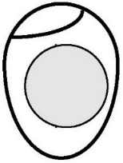
1) Прозрачное при просвечивании – возможно яйцо не оплодотворено (или гибель эмбриона на самой ранней стадии развития) – при просвечивании на 8 день
2) Оплодотворенное яйцо с красными кровеносными сосудами – через 8 дней

3) Красное или черное пятно – ранняя гибель эмбриона при просвечивании на 8 день
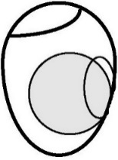
4) Эмбрион с красным кровавым кольцом – ранняя гибель эмбриона при просвечивании на 8 день

5) Темный контур со слабо различимыми деталями – поздняя гибель (10-16 день)
6) Живой эмбрион с клювом в воздушном мешке – выведение в течение 24-48 часов

13.3 Общие указания:
Наблюдаемое явление | Возможные причины | Способы устранения
Птенцы не выводятся. | Бесплодие, инфекция, абсолютно неправильные параметры настройки инкубации, плохое состояние здоровья родителей. | Проверьте жизнеспособность яиц - подобные яйца выводятся естественным путем. Продезинфицируйте инкубатор. Проверьте параметры настройки инкубатора – особенно температуру.
Птенцы выводятся раньше предполагаемого срока, с пороками развития. | Установлена слишком высокая температура инкубации. | Слегка уменьшите температуру инкубации – на 0,5° C.
Птенцы выводятся позже предполагаемого срока. | Установлена слишком низкая температура инкубации. | Слегка увеличьте температуру инкубации – на 0,5° C.
Слишком растянут период выведения. | Разная скорость развития эмбрионов из-за различных сроков хранения, варьирования температуры инкубации. | Ограничьте сроки хранения яиц. Проверьте возможность изменений температуры – солнечный свет, резкие перепады температуры в помещении и т.п.
Гибель эмбриона в скорлупе на поздней стадии развития. | Неправильная влажность, возможно, слишком высокая. | Попробуйте уменьшить средний уровень влажности.
Низкие общие результаты. | Неправильные параметры настройки инкубации, плохое состояние здоровья птиц родителей, неправильный поворот яиц. | Улучшите состояние здоровья родителей, проверьте все параметры настройки инкубации, проанализируйте потери веса яиц, чтобы убедиться в правильности уровня влажности, проверьте правильность работы механизма поворота яиц.

14. ВОЗМОЖНЫЕ НЕИСПРАВНОСТИ И МЕТОДЫ ИХ УСТРАНИНИЯ
Возможная неисправность | Вероятная причина | Метод устранения
Не поднимается температура | 1.Нарушен контакт  2.Несправен БУ  3.Неисправен ТЕН  4. Установлена низкая температура | 1. Проверить соединение разъемов  2.Обратиться к производителю или продавцу  3. Обратиться к производителю
Нагреватель не отключается | Неисправен БУ | Обратиться к производителю или продавцу
Нестабильная температура | 1.Термодатчик находится близко к окну  2.Не плотно закрыта дверка | 1.Переместить термодатчик в район яиц  2. Закрыть плотно дверку
Инкубатор не работает | 1.Нет питания 220В  2.Неисправен БУ  3. Перепутана полярность аккумулятора | 1.Проверить питание 220В  2.Обратиться к продавцу или производителю  3. Подключить аккумулятор с соблюдением полярности
Устройство переворота не работает | 1.Неисправен БУ  2.Неисправен АУП  3.Установлено 0 час | 1.2. Обратиться к производителю или продавцу  3. Установить интервал 1 и более часов.

15. КОМПЛЕКТНОСТЬ
1. Инкубатор серии фермер, штук 1
2. Лотки для яиц, штук 2 (200) / 3 (300) / 4 (400)
3. Ванночки для воды, штук 2
4. Разделитель для яиц, штук 1
5. Руководство по эксплуатации 1
6. Паспорт 1
7. Упаковка 1

16. ГАРАНТИИ ИЗГОТОВИТЕЛЯ
17.1. Предприятие-изготовитель гарантирует длительную работоспособность инкубатора бытового при соблюдении потребителем правил эксплуатации, транспортирования и хранения.
17.2. Гарантийный срок эксплуатации инкубатора 24 месяца со дня продажи. При отсутствии отметки торгующей организации о дате продажи гарантийный срок исчисляется с даты выпуска инкубатора.
В гарантийный ремонт не принимаются инкубаторы без настоящего руководства, и имеющие механические повреждения.
17.3. По вопросам гарантийного ремонта обращаться на предприятие-изготовитель или к продавцу. По истечению гарантийного срока, ремонт можно производить также в специализированных мастерских.
17.4. По окончанию срока службы (5 лет) допускается его дальнейшая эксплуатация при отсутствии механических повреждений и при условии его работоспособности.
При наличии дефектов дальнейшая эксплуатация инкубатора запрещается.

17. ТРАНСПОРТИРОВАНИЕ и ХРАНЕНИЕ
18.1. Инкубаторы в упаковке могут транспортироваться в закрытых транспортных средствах любого типа на любые расстояния. При транспортировании самолетом инкубаторы должны быть размещены в отапливаемых герметизированных отсеках.
18.2. Значения влияющих величин климатических и механических воздействий на инкубаторы при транспортировании должны соответствовать настоящих ТУ.
18.3. Транспортирование должно осуществляться в соответствии с правилами перевозки грузов, действующих на соответствующем виде транспорта.
18.4. При хранении инкубаторов на складе в упаковке предприятия-изготовителя в помещениях склада должна поддерживаться температура окружающего воздуха от 5 до 40 °С и относительная влажность воздуха 80% при температуре 25 °С.
18.5. В помещении для хранения содержание пыли, паров кислот и щелочей, агрессивных газов и других вредных примесей, вызывающих коррозию, не должно превышать содержания коррозийно-активных агентов для атмосферы типа 1 по ГОСТ 15150.
18.6. Срок хранения 5 лет с даты изготовления.

18. ТЕБОВАНИЯ БЕЗОПАСНОСТИ
19.1. Запрещается использовать инкубатор при повреждении изоляции сетевого шнура.
19.2. Запрещается устанавливать на инкубатор какие-либо предметы.
19.3. Запрещается ставить инкубатор вблизи нагревательных приборов, источников открытого огня.
19.4. Запрещается самостоятельно вскрывать и производить ремонт БУ, и электрических частей инкубатора.
19.5. Запрещается переделка, изменение инкубатора и его деталей и конструкции.
Элементы терморегулятора находятся под опасным для здоровья человека напряжением сети.

19. УТИЛИЗАЦИЯ
Утилизация производится эксплуатирующей организацией и выполняется согласно нормам и правилам, действующим на территории РФ.
Специальных мероприятий по охране окружающей среды при использовании и при утилизации оборудования автоматизации проводить не требуется.

20. ПРАВИЛА ВОЗВРАТА
Покупатель в течение 14 дней может обменять приобретенный инкубатор надлежащего качества. Срок возврата для интернет-магазинов — семь дней.
Вернуть товар можно, если соблюдены следующие условия: сохранен товарный вид; сохранены все заводские ярлыки пломбы; есть подтверждения покупки.

